**奥巴马开学日对全美学生谈人生谈理想**  
**《文学城网》09/01/2015**

嗨，大家好！你们今天过得怎么样？我现在和弗吉尼亚州阿林顿郡韦克菲尔德高中的学生们在一起，全国各地也有从幼儿园到高三的众多学生们通过电视关注这里，我很高兴你们能共同分享这一时刻。  
  
我知道，对你们中的许多人来说，今天是开学的第一天，你们中的有一些刚刚进入幼儿园或升上初高中，对你们来说，这是在新学校的第一天，因此，假如你们感到有些紧张，那也是很正常的。  
  
我想也会有许多毕业班的学生们正自信满满地准备最后一年的冲刺。不过，**我想无论你有多大、在读哪个年级，许多人都打心底里希望现在还在放假，以及今天不用那么早起床。**  
  
我可以理解这份心情。小时候，我们家在印度尼西亚住过几年，而我妈妈没钱送我去其他美国孩子们上学的地方去读书，因此她决定自己给我上课——时间是每周一到周五的凌晨4点半。  
  
显然，我不怎么喜欢那么早就爬起来，很多时候，我就这么在厨房的桌子前睡着了。每当我埋怨的时候，我妈总会用同一副表情看着我说：“小鬼，你以为教你我就很轻松？”

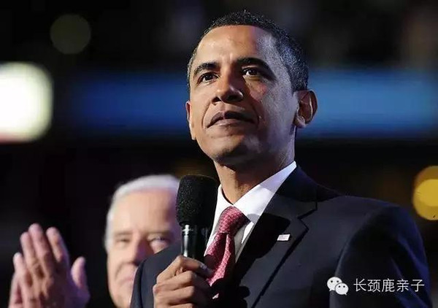

所以，我可以理解你们中的许多人对于开学还需要时间来调整和适应，但今天我站在这里，是为了和你们谈一些重要的事情。我要和你们谈一谈你们每个人的教育，以及在新的学年里，你们应当做些什么。  
  
我做过许多关于教育的讲话，也常常用到“责任”这个词。  
  
我谈到过教师们有责任激励和启迪你们，督促你们学习。  
  
我谈到过家长们有责任看管你们认真学习、完成作业，不要成天只会看电视或打游戏机。我也很多次谈到过政府有责任设定高标准严要求、协助老师和校长们的工作，改变在有些学校里学生得不到应有的学习机会的现状。  
  
**但哪怕这一切都达到最好，哪怕我们有最尽职的教师、最好的家长和最优秀的学校，假如你们不去履行自己的责任的话，那么这一切努力都会白费**  
  
——除非你每天准时去上学、除非你认真地听老师讲课、除非你把父母、长辈和其他大人们说的话放在心上、除非你肯付出成功所必需的努力，否则这一切都会失去意义。  
  
而这就是我今天讲话的主题：对于自己的教育，你们中每一个人的责任。首先，我想谈谈你们对于自己有什么责任。  
  
你们中的每一个人都会有自己擅长的东西，每一个人都是有用之材，而**发现自己的才能是什么，就是你们要对自己担起的责任。**  
  
教育给你们提供了发现自己才能的机会。  
  
或许你能写出优美的文字——甚至有一天能让那些文字出现在书籍和报刊上——但假如不在英语课上经常练习写作，你不会发现自己有这样的天赋；或许你能成为一个发明家、创造家——甚至设计出像今天的iPhone一样流行的产品，或研制出新的药物与疫苗——**但假如不在自然科学课程上做上几次实验，你不会知道自己有这样的天赋；**  
  
或许你能成为一名议员或最高法院法官，但假如你不去加入什么学生会或参加几次辩论赛，你也不会发现自己的才能。  
  
而且，**我可以向你保证，不管你将来想要做什么，你都需要相应的教育。**  
  
你想当名医生、当名教师或当名警官？你想成为护士、成为建筑设计师、律师或军人？无论你选择哪一种职业，良好的教育都必不可少，**这世上不存在不把书念完就能拿到好工作的美梦，任何工作，都需要你的汗水、训练与学习。**

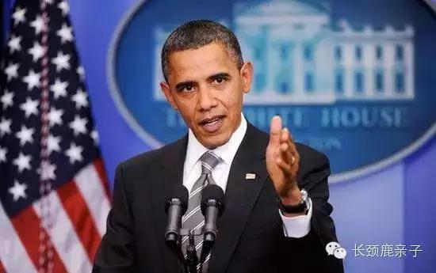

不仅仅对于你们个人的未来有重要意义，你们的教育如何也会对这个国家、乃至世界的未来产生重要影响。今天你们在学校中学习的内容，将会决定我们整个国家在未来迎接重大挑战时的表现。  
  
你们需要在数理科学课程上学习的知识和技能，去治疗癌症、艾滋那样的疾病，和解决我们面临的能源问题与环境问题；**你们需要在历史社科课程上培养出的观察力与判断力**  
  
，来减轻和消除无家可归与贫困、犯罪问题和各种歧视，让这个国家变得更加公平和自由；你们需要在各类课程中逐渐累积和发展出来的创新意识和思维，去创业和建立新的公司与企业，来制造就业机会和推动经济的增长。  
  
**我们需要你们中的每一个人都培养和发展自己的天赋、技能和才智，来解决我们所面对的最困难的问题。**  
  
假如你不这么做——假如你放弃学习——那么你不仅是放弃了自己，也是放弃了你的国家。  
  
当然，我明白，读好书并不总是件容易的事。我知道你们中的许多人在生活中面临着各种各样的问题，很难把精力集中在专心读书之上。  
  
我知道你们的感受。我父亲在我两岁时就离开了家庭，是母亲一人将我们拉扯大，有时她付不起帐单，有时我们得不到其他孩子们都有的东西，有时我会想，假如父亲在该多好，有时我会感到孤独无助，与周围的环境格格不入。  
  
因此我并不总是能专心学习，我做过许多自己觉得丢脸的事情，也惹出过许多不该惹的麻烦，我的生活岌岌可危，随时可能急转直下。  
  
但我很幸运。我在许多事上都得到了重来的机会，我得到了去大学读法学院、实现自己梦想的机会。我的妻子——现在得叫她第一夫人米歇尔了——也有着相似的人生故事，她的父母都没读过大学，也没有什么财产，但他们和她都辛勤工作，好让她有机会去这个国家最优秀的学校读书。  
  
你们中有些人可能没有这些有利条件，或许你的生活中没有能为你提供帮助和支持的长辈，或许你的某个家长没有工作、经济拮据，或许你住的社区不那么安全，或许你认识一些会对你产生不良影响的朋友，等等。  
  
但归根结底，你的生活状况——你的长相、出身、经济条件、家庭氛围——都不是疏忽学业和态度恶劣的借口，这些不是你去跟老师顶嘴、逃课、或是辍学的借口，这些不是你不好好读书的借口。

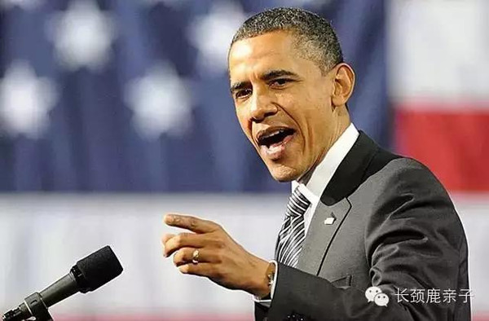

你的未来，并不取决于你现在的生活有多好或多坏。没有人为你编排好你的命运，在美国，你的命运由你自己书写，你的未来由你自己掌握。  
  
而在这片土地上的每个地方，千千万万和你一样的年轻人正是这样在书写着自己的命运。 例如德克萨斯州罗马市的贾斯敏（Jazmin Perez）。刚进学校时，她根本不会说英语，她住的地方几乎没人上过大学，她的父母也没有受过高等教育，但她努力学习，取得了优异的成绩，靠奖学金进入了布朗大学，如今正在攻读公共卫生专业的博士学位。  
  
我还想起了加利福尼亚州洛斯拉图斯市的安多尼（Andoni Schultz），他从三岁起就开始与脑癌病魔做斗争，他熬过了一次次治疗与手术——其中一次影响了他的记忆，因此他得花出比常人多几百个小时的时间来完成学业，但他从不曾落下自己的功课。这个秋天，他要开始在大学读书了。  
  
又比如在我的家乡，伊利诺斯州芝加哥市，身为孤儿的香特尔（Shantell Steve）换过多次收养家庭，从小在治安很差的地区长大，但她努力争取到了在当地保健站工作的机会、发起了一个让青少年远离犯罪团伙的项目，很快，她也将以优异的成绩从中学毕业，去大学深造。  
  
贾斯敏、安多尼和香特尔与你们并没有什么不同。和你们一样，他们也在生活中遭遇各种各样的困难与问题，但他们拒绝放弃，他们选择为自己的教育担起责任、给自己定下奋斗的目标。我希望你们中的每一个人，都能做得到这些。  
  
因此，在今天，我号召你们每一个人都为自己的教育定下一个目标——并在之后，尽自己的一切努力去实现它。**你的目标可以很简单，像是完成作业、认真听讲或每天阅读——或许你打算参加一些课外活动，或在社区做些志愿工作；**  
  
或许你决定为那些因为长相或出身等等原因而受嘲弄或欺负的孩子做主、维护他们的权益，因为你和我一样，认为每个孩子都应该能有一个安全的学习环境；或许你认为该学着更好的照顾自己，来为将来的学习做准备……当然，除此之外，我希望你们都多多洗手、感到身体不舒服的时候要多在家休息，免得大家在秋冬感冒高发季节都得流感。

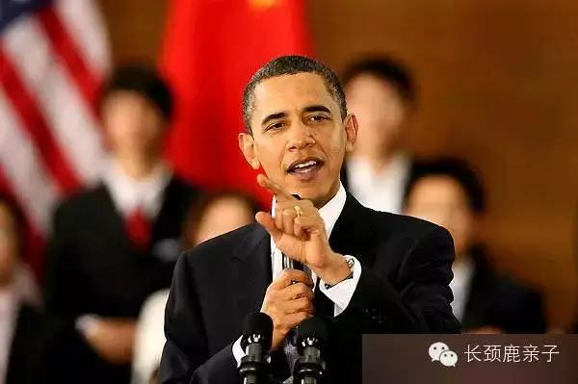

**不管你决定做什么，我都希望你能坚持到底，希望你能真的下定决心。**  
  
我知道有些时候，电视上播放的节目会让你产生这样那样的错觉，似乎你不需要付出多大的努力就能腰缠万贯、功成名就——你会认为只要会唱rap、会打篮球或参加个什么真人秀节目就能坐享其成，但现实是，你几乎没有可能走上其中任何一条道路。  
  
因为，成功是件难事。你不可能对要读的每门课程都兴趣盎然，你不可能和每名带课教师都相处顺利，你也不可能每次都遇上看起来和现实生活有关的作业。而且，并不是每件事，你都能在头一次尝试时获得成功。  
  
但那没有关系。因为**在这个世界上，最最成功的人们往往也经历过最多的失败。**  
  
J.K.罗琳的第一本《哈利·波特》被出版商拒绝了十二次才最终出版；迈克尔·乔丹上高中时被学校的篮球队刷了下来，在他的职业生涯里，他输了几百场比赛、投失过几千次射篮，知道他是怎么说的吗？“我一生不停地失败、失败再失败，这就是我现在成功的原因。”  
  
他们的成功，源于他们明白人不能让失败左右自己——而是要从中吸取经验。从失败中，你可以明白下一次自己可以做出怎样的改变；假如你惹了什么麻烦，那并不说明你就是个捣蛋鬼，而是在提醒你，在将来要对自己有更严格的要求；假如你考了个低分，那并不说明你就比别人笨，而是在告诉你，自己得在学习上花更多的时间。  
  
**没有哪一个人一生出来就擅长做什么事情的，只有努力才能培养出技能。**  
  
任何人都不是在第一次接触一项体育运动时就成为校队的代表，任何人都不是在第一次唱一首歌时就找准每一个音，一切都需要熟能生巧。对于学业也是一样，你或许要反复运算才能解出一道数学题的正确答案，你或许需要读一段文字好几遍才能理解它的意思，你或许得把论文改上好几次才能符合提交的标准。这都是很正常的。  
  
**不要害怕提问。不要不敢向他人求助。**  
  
——我每天都在这么做。求助并不是软弱的表现，恰恰相反，它说明你有勇气承认自己的不足、并愿意去学习新的知识。所以，有不懂时，就向大人们求助吧——找个你信得过的对象，例如父母、长辈、老师、教练或辅导员——让他们帮助你向目标前进。  
  
**你要记住，哪怕你表现不好、哪怕你失去信心、哪怕你觉得身边的人都已经放弃了你——永远不要自己放弃自己。**  
  
因为当你放弃自己的时候，你也放弃了自己的国家。  
  
美国不是一个人们遭遇困难就轻易放弃的国度，在这个国家，人们坚持到底、人们加倍努力，为了他们所热爱的国度，每一个人都尽着自己最大的努力，不会给自己留任何余地。250年前，有一群和你们一样的学生，他们之后奋起努力、用一场革命最终造就了这个国家；75年前，有一群和你们一样的学生，他们之后战胜了大萧条、赢得了二战；就在20年前，和你们一样的学生们，他们后来创立了Google、Twitter和Facebook，改变了我们人与人之间沟通的方式。

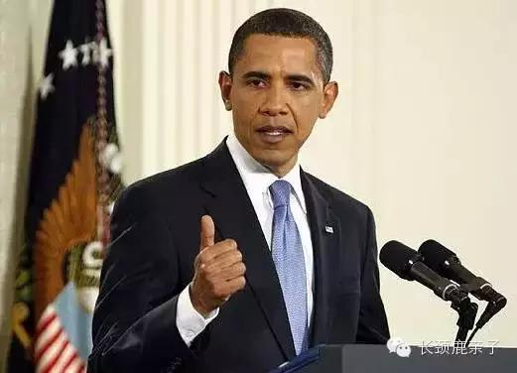

因此，今天我想要问你们，你们会做出什么样的贡献？你们将解决什么样的难题？你们能发现什么样的事物？二十、五十或百年之后，假如那时的美国总统也来做一次开学演讲的话，他会怎样描述你们对这个国家所做的一切？  
  
你们的家长、你们的老师和我，每一个人都在尽最大的努力，确保你们都能得到应有的教育来回答这些问题。例如我正在努力为你们提供更安全的教室、更多的书籍、更先进的设施与计算机。但你们也要担起自己的责任。  
  
因此我要求你们在今年能够认真起来，**我要求你们尽心地去做自己着手的每一件事，我要求你们每一个人都有所成就。**  
  
请不要让我们失望——不要让你的家人、你的国家和你自己失望。你们要成为我们骄傲，我知道，你们一定可以做到。  
  
谢谢大家，上帝保佑你们，上帝保佑美国。